出國報告（出國類別：其他）

參加「推廣公民營合作發展內陸港及
物流中心提升APEC供應鏈聯結」
工作研討會出國報告書

服務機關：臺灣港務股份有限公司
姓名職稱：張國明副總經理等
派赴國家：越南
出國期間：104.05.17至104.05.20
報告日期：104.08.12
系統識別號：C10401342
行政院及所屬各機關出國報告提要
頁數：12 含附件：■是 □否
出國報告名稱：參加「推廣公民營合作發展內陸港及物流中心提升APEC供應鏈聯結」工作研討會出國報告書
出國計畫主辦機關/聯絡人/電話
臺灣港務股份有限公司/陳俊銘/07-2851000#234
出國人員姓名/服務機關/單位/職稱/電話
張國明/臺灣港務公司/業務副總經理室/業務副總經理/07-2136912
陳俊銘/臺灣港務公司/企劃處/高級管理師/07-2851000#234

出國類別：□1.考察□2.進修□3.研究□4.實習□ ■5.其他：國際會議
出國期間：民國104年5月17日至5月20日
出國地區：越南
報告日期：民國104年8月12 日
分類號/目:
關 鍵 詞：
內容摘要：
- 本公司於本次論壇中發表演講，演講主題為「臺灣港群的公民營合作投資案例」。演講中分別針對臺灣港務公司基本資料、臺灣港群公營民合作投資案法規及案例等內容進行介紹，透過演講向與會經濟體分享我國過去推動公民營合作投資案的經驗與心得。
- 主辦單位越南運輸部與泰國研究團隊針對公營民合作投資案提出推動建議，除了評估案件時需顧及長期的發展目標與風險分擔，必須要有合宜的法律架構支持及定期地監督評估該公共建設所提供的產品及服務。
- 歸納各國的公民營合作投資案例經驗，透過PPP的方式可節省政府部門的經費支出，以較快的方式完成專案建設，並提供可靠有效率的公眾服務，為國家整體的政經環境帶來正面的效益。

目次
第一章 | 緣起與目的 | 3
第二章 | 行程安排 | 4
第三章 | 會議過程 | 5
第四章 | 心得與建議 | 9
附錄
第一章 緣起與目的
「推廣公民營合作發展內陸港及物流中心，提升APEC供應鏈聯結」是由越南主辦，向APEC申請補助經費所進行的一項專案計畫，專案協同經濟體包含中國大陸、紐西蘭、韓國及我國。本專案計畫內容包含檢視各經濟體現行透過公民營合作推動內陸港及物流中心的執行情形，歸納出關鍵因素，並透過辦理研討會針對本主題進行經驗交流。
本專案由越南運輸部主辦，委由泰國Thammasat大學物流研究中心執行，分別於今年1月14~17日訪談越南代表、2月4~6日訪談泰國代表、2月11~13日訪談新加坡代表、以及3月22~26日拜訪交通部及港務公司就本議題進行交流。完成相關訪談行程後，越方與泰國Dr. Ruth Banomyong進行初步訪談成果歸納，並於104年5月18~19日舉行工作研討會，邀請受訪各經濟體派代表分享各自推動情況與經驗交流。爰此，交通部建議由港務公司代表參加本研討會。
綜上，本次行程目的計有以下：
(一)、分享我國公民營合作之港口建設案例，跟與會各經濟體進行經驗交流，提升臺灣港群在國際上知名度。
(二)、瞭解各國推動公民營合作建設的法規制度與推動過程，學習其專案成功之關鍵，作為日後國內推動公民營合作建設之參考。
(三)、透過本次會議，強化我國在APEC運輸工作小組的參與程度，加強與其他會員體運輸相關部會的連結。
第二章 行程安排
本次參加論壇行程共計4天，第一天搭機抵達越南河內後，第二天全天於會場中參加「推廣公民營合作發展內陸港及物流中心，提升APEC供應鏈聯結」工作研討會，第三天由主辦單位派車前往參訪Hai Duong Logistics(HDL) 內陸貨櫃集散站，並於第四天搭機返台。本次行程簡列如下，詳細日程表詳附件一：

5月17日(星期日)
搭機前往越南河內
大會報到

5月18日(星期一)
開幕式
專案報告發表
經濟體報告-臺灣
經濟體報告-泰國
經濟體報告-新加坡
經濟體報告-菲律賓
經濟體報告-馬來西亞

5月19日(星期二)
參訪Hai Duong Logistics(HDL) 內陸貨櫃集散站

5月20日(星期三)
搭機返台
第三章 會議過程
一、主辦研究團隊Dr. Ruth Banomyong報告
公民營合作向來是政府部門推動公共建設時經常使用的方式，除可透過民間多樣化的背景帶來創新想法與作法外，更可引入民間資金，減緩政府部門資金的壓力。本次研討會主題具焦在內陸港與物流園區，這兩者被視為串聯整個國家供應鏈的關鍵，透過內陸港與物流園區連接鐵公路、海港，方能有效發展、帶動國家經濟貿易發展。根據國際上的案例顯示，以公民營合作方式投資內陸港與物流園區，結合雙方的經驗與技術，共同分擔風險，而政府部門可將更多心力放在政策制定、規劃與監督上，獲得更好的成效。
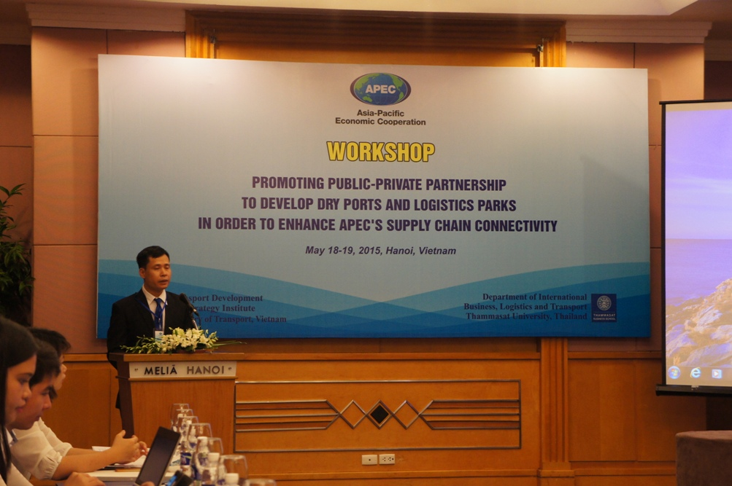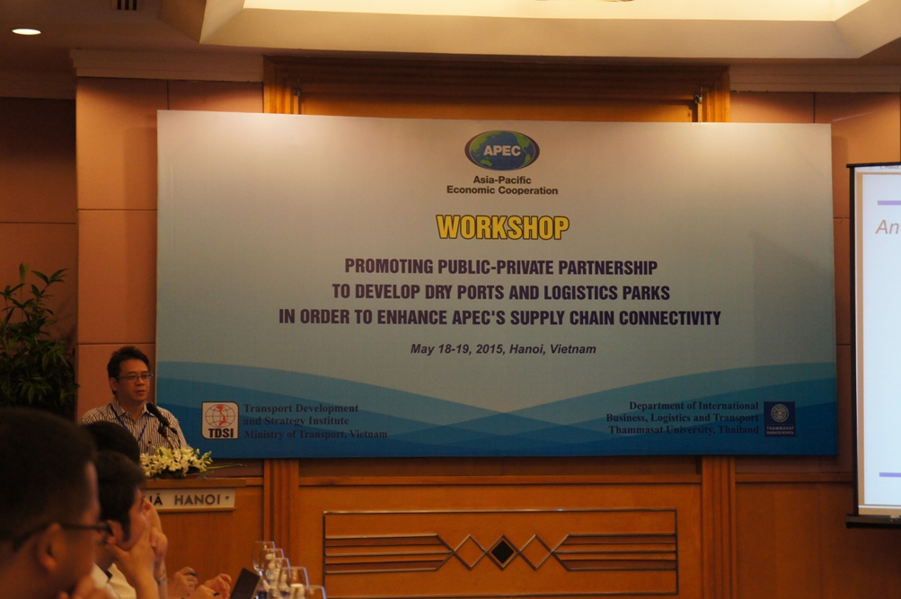
圖一、越南交通部代表致詞 圖二、泰國Dr. Ruth Banomyong報告

根據研究團隊的資料收集與歸納，雖然公民營合作有前述的優點，但相對上也有許多可能的風險，例如私部門對於合作模式的資訊較不充足，私部門依其所得利益付出、並不考慮公眾利益，某些案件會面臨政治上與社會上的壓力，以及缺少永續經營的法規架構等。
以物流園區為例，所牽涉的利益團體包含新設立的物流園區公司、政府部門、私部門股東、顧問、銀行等。報告所建議之公民營合作架構如下圖三：

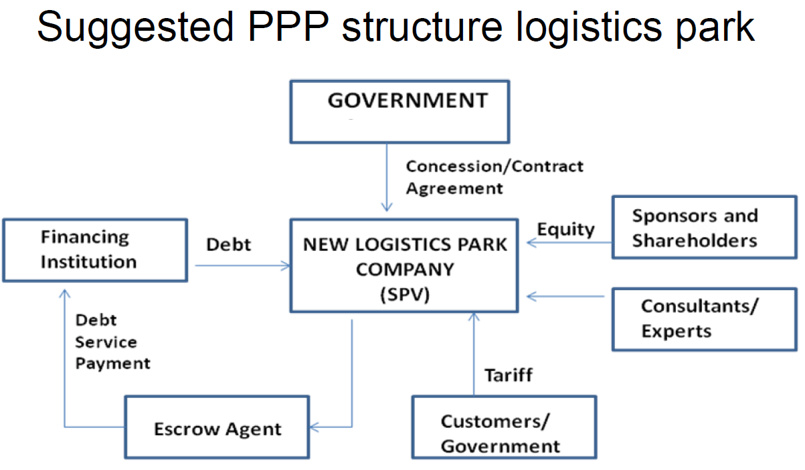
圖三、建議之公民營合作之物流園區架構圖
另一方面，研究團隊也針對PPP提出了推動時的建議，除了評估案件時需顧及長期的發展目標與風險分擔，必須要有合宜的法律架構支持及定期地監督評估該公共建設所提供的產品及服務，同時在雙方簽約時，必須很明確地界定彼此的責任與義務關係，以避免日後營運上的爭議。
綜上，本次研討會目的有三點，
(一)藉由APEC會員體以公民營合作方式推動交通運輸建設的經驗分享與交流，互相學習成長。
(二)討論確認所選擇的會員體案例中的最佳典範。
(三)整理歸納形成一個成功以公民營合作方式推動交通運輸建設的關鍵要素。

二、泰國代表Dr.Sathaporn (Thammasat Business School)發表演講
泰國原本的PPP是遵循B.E.2535法案，但整體評估時程長達2年，涉及許多相關部門的認可，且許多內容定義不明確，僅涵蓋部分合作模是如BOT、BTO，造成民間業者參與公民營合作案件的的不便。在舊法案執行21年後，泰國政府終於提出新法案B.E.2556，針對所有有問題的內容提出明確的定義與解釋，新法的申請案評估期間縮短至7~12個月，並於財政部下新設立「企業政策辦公室」，協助推廣公民營合作投資案。
Dr.Sathaporn並以Lar Krabang內陸貨櫃集散站(LICD)做為案例簡介，此內陸貨櫃集散站於1996年開始營運，主要功是用來輔助貨量急速成長的泰國Laem Chabang港，總預算約9800萬美元，由泰國鐵路部所投資，基礎設施完成後，開放業者競標取得營運權進駐，為期10年，現有得標者大多為航商，進駐的廠商包含Maersk、K Line、長榮海運、韓進、NYK等。
泰國心得總結：引進民間資金不是推廣PPP的唯一目標，主要是藉由民間力量改善政府營運的效率，LICD的角色從一開始的內陸貨櫃集散站逐步轉型成複合運輸轉運站，帶動泰國貨櫃運輸的發展。而第一期10年契約屆滿後，第二期的投資標的不再是政府所能收取的權利金，而是得標廠商對於進出口業者、航商所能提供的服務，泰國政府希望得標廠商的收費標準愈低愈好，以促進泰國整體的貿易發展，提供便捷的裝卸、倉儲服務。

三、新加坡代表Dr.TAN Yan Weng (SIM University)發表演講
新加坡從1990年代初期開始推動公民營合作投資基礎建設，一開始是遵循英國與澳洲等較早開始發展公民營合作的經驗。新加坡財政部於2004年發表PPP手冊，將投資規模超過5,000萬新幣的投資案納入中央主導。
Dr.TAN Yan Weng並分享了新加坡幾個PPP案例：
(一)TradeXchange
本案是由新加坡政府與私人企業CrimsonLogic公司合作投資，新加坡政府扮演法規與系統的制定管理者，由CrimsonLogic公司投資創設交易資訊系統、並負責日常的營運與維護(為期10年)，而政府部門將收取的貿易交易費用中撥出一部份給業者作為報酬。本案由於涉及一般民間使用者的交易資訊，因此需政府部門介入營運以確保一般民間使用者的權益，並提供一個透明公開的交易平台。
(二)Bulim Bus Package
本案由新加坡陸運局主辦，因現有Jurong地區的公共運輸運能不足，無法提供兼具品質與效率的公共運輸，於是政府希望引入民間投資，促進整個公車產業的營運效率，藉此將整個市場作大，以期後續引入更多的私人企業提供公共運輸服務。
本案最終由英國的Tower Transit公司於2015年得標，得標廠商要投資公車及相關營運設施，負責營運Jurong地區的26條公車路線，第一期合約從2016年到2021年。
總之，PPP案件的成功要件，在於政府部門在規劃案件時要能提供強烈的誘因，以吸引民間業者參與，確保專案建設如期完成，並以低成本高效率提供公眾服務。吸引外國業者投資本國案件也是重要的選項之一，可引入國外豐富的經驗，刺激帶動國內廠商的技術與營運水平。新加坡政府的推動概念是證部部門著重在政策制訂與案件規劃上，後續交由民間業者提供高效率的公共服務，以促進公眾利益。

四、本公司張國明業務副總經理發表演講
本公司張國明業務副總經理向其他會員體介紹我國港口的公民營合作投資案例，我國國內港口主要的公民營合作投資案有三種合作模式，分別是BOT、ROT及OT，並探討兩個主要案例，第一個是高雄港第六貨櫃中心，利用本案例介紹台灣BOT合作模式的申請過程及相關法規，並分別針對公私部門的權利義務做詳盡的介紹，最後是第六貨櫃中心近期的營運實績。
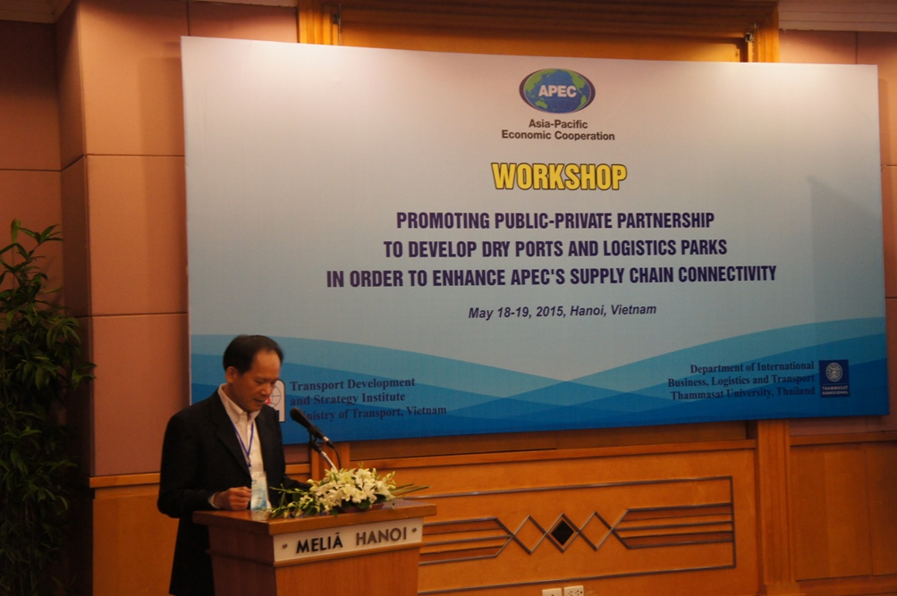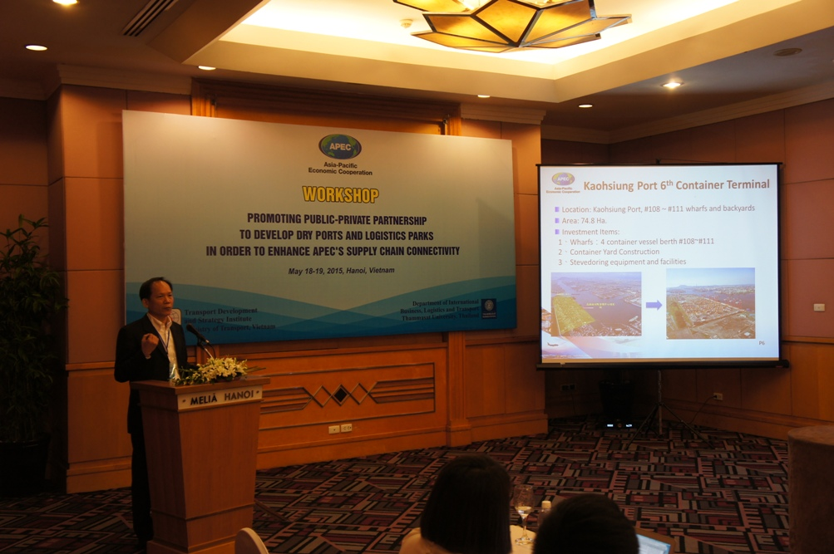
圖四、本公司副總經理報告 圖五、本公司副總經理報告
第二個介紹案例是台北港汽車物流園區，該案例是依照商港法及自由貿易港區設置管理條例，其案件申請過程較為簡捷，民間業者享有自貿港區的優惠，且透過投資取得該專屬區塊15年的經營權。

五、菲律賓代表Ms. Kristina (PPP Center of Philippines)發表演講
菲律賓PPP Center是負責菲律賓所有公民營合作投資案的單一窗口，其案件週期分成5個階段，第一階段為專案準備與發展階段，其內容包含投資前財務評估，法務、技術等顧問諮詢；第二階段為專案檢視與通過，本階段確認第一階段之評估可行後，協調相關單位，確認開始進行本專案；第三階段為招標文件準備階段，主要內容為準備所有招標過程所需要的文件；第四階段為投標評估階段，本階段會就所有投標者的背景、資格、投標文件等進行檢視，並選出最適投標者；第五階段為簽約與執行，PPP中心會與專案主辦單會一同監督專案的執行，確認符合原投標階段列出之需求。
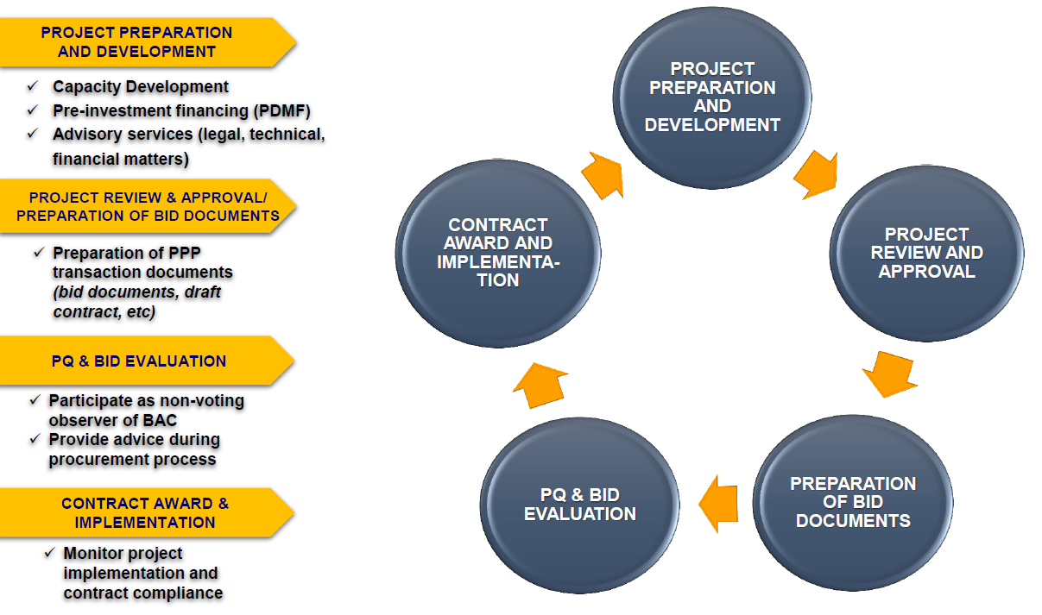
圖六、菲律賓公民營合作投資案流程
在所有的PPP合作案件中，菲律賓PPP中心會介入前述的5個階段中，與主辦部會一同確保每個案件都是財務上可自主營運、案件透明，且可促進公眾利益。
Ms. Kristina並介紹Davao Sasa港這個公民營合作投資案例，這個案例的主辦單位是菲律賓交通部與港口局，專案預算為美金4.22億元，特許期30年，透過BTO方式，將原本老舊的港口重新改造建設，並投資現代化的裝卸設施，以滿足現代化大型貨櫃船的靠泊需求。

六、馬來西亞代表Dr. Harlina與Dr. Nasrudin(Malaysia Institute of Transport)發表演講
馬來西亞在第9個國家五年計畫(2006-2010)中開始宣布透過公民營合作方式投資公共建設，在2009年時在該國首相下設立了一個直屬單位-Private Finance Initiative作為推動、協調公民營合作專案的主管機關。馬來西亞推動的方式是由政府與民間企業共組一新公司，由政府負責政策與法規面的業務，而民間企業則負責營運與管理。
目前馬來西亞的公民營合作案例仍是以公路與鐵路為大宗，在2011-2015國家五年計畫中，有7個公路的專案總預算約馬幣190億元，鐵路部門則有4個專案預算約從馬幣186億元至400億元不等。
至於內陸港的部分，目前共有5座內陸貨櫃集散站，包含Sungei Way, Padang Besar, Prai, Ipoh Cargo Terminal及Nilai Inland Port，均為民間企業所投資，主要作為巴生港的內陸貨櫃集散中心。
第四章 心得與建議
一、一個成功的PPP案件需要公部門長期有力的支持，方能使民間業者安心地投資相關基礎設施建設，並將心力放在提升公眾服務水準上。建構一個透明公開的合約架構是推廣PPP案件的第一步，唯有平等互利的合約基礎才能持續吸引民間業者加入投資公共建設。
二、歸納各國的PPP案例經驗，透過PPP的方式可節省政府部門的經費支出，以較短的時間完成專案建設，並提供可靠有效率的公眾服務，為國家整體的政經環境帶來正面的效益。
三、各國分享的推動經驗中，政府部門如能重視公民營合作投資案，成立一中央主管決策機構協調相關部會，並協助解決所有推動過程中法規制度面的問題，方能讓民間業者沒有顧慮的加入投資案，成功吸引有經驗、效率的民間業者提供公眾服務。
四、各國在評估公民營合作投資案時鬆綁的程度不一，以新加坡為例，僅釋出公車、資訊、自來水等與民生物資關聯性較高的項目提供給民間業者投資；而港口、機場等新加坡政府視為具重要戰略地位之標的，則完全由公部門所主導，不向民間業者開放。我國港口相關建設計畫現已開放民間投資，惟特定具重要戰略地位標的在評估開放民間投資時仍需審慎考量，以求周全。

